作業一:

Raspios桌面版解壓縮後大小為:6.85G

Raspios文字版解壓縮後大小為:1.71G

作業二:

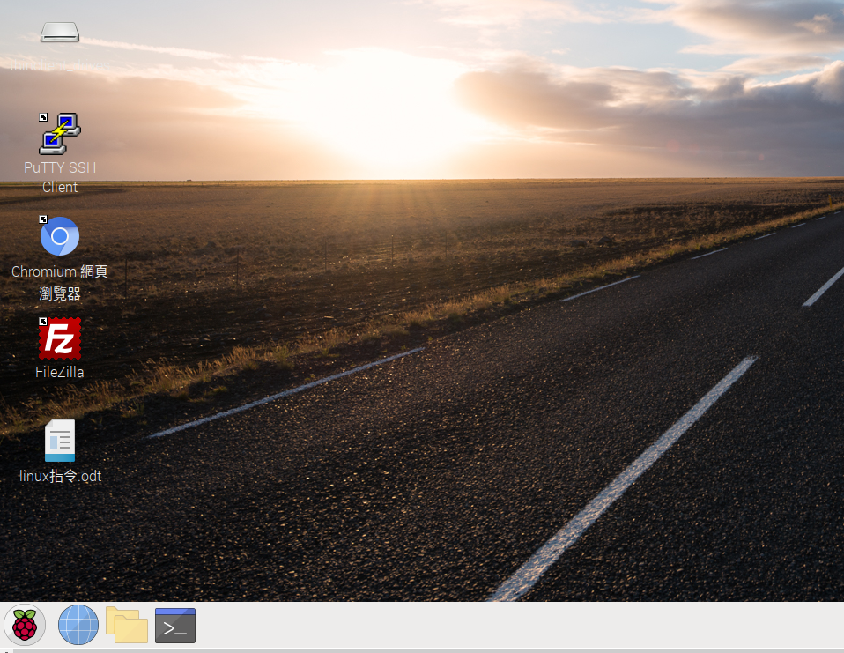

作業三:

